DESCRITIVO DO PROCESSO

Nome do Processo
Reajuste

Objetivo do Processo
Garantir a correta avaliação, negociação e aplicação de reajustes contratuais, assegurando que os pagamentos ocorram conforme índices atualizados e devidamente validados.

Responsáveis/Participantes
- GEPIN.2;
- Área gestora do contrato;
- Fornecedor.

Definições
- Reajuste contratual: atualização do valor contratual com base em índice oficial previsto em contrato;
- Apostilamento: registro formal do reajuste no contrato, conforme regimento interno;
- Devolutiva: retorno formal da área gestora informando aceite ou não do reajuste.

Siglas
Sigla | Significado
IPCFIPE | Índice de Preços ao Consumidor da Fundação Instituto de Pesquisas Econômicas
SEI | Sistema Eletrônico de Informações
SPD | Sistema de Pagamentos e Despesas

Descrição do processo
O processo de Reajuste é iniciado a partir da identificação da necessidade de atualização contratual. Envolve a coleta de índices oficiais, comunicação com áreas internas e fornecedores, negociação, registro formal no SEI e validação final dos valores antes da conclusão.
  - Consulta ao IPCFIPE
    - O processo inicia-se com a GEPIN.2 que deve coletar informação do IPCFIPE, na plataforma;
    - Após coleta das informações, a mesma deve comunicar áreas sobre IPCFIPE.

  - Comunicação do Reajuste
    - A área gestora do contrato deve receber o comunicado e Entrar em contato com o fornecedor;
    - Gestora entra em contato com o fornecedor para renegociar o reajuste até o limite do IPCFIPE;
    - Após negociação, a gestora deve comunicar a GEPIN.2;
    - A GEPIN.2 deve receber devolutiva da área gestora. Ao receber informação, a GEPIN.2 deve inserir na planilha de controle de pagamentos.

  - Reajuste ou Manutenção
    - Após recebimento da devolutiva, a GEPIN.2 deve direcionar o fluxo do processo com base no aceite ou não aceite do fornecedor para o reajuste;
      - Se o fornecedor optar pelo reajuste, a GEPIN.2 deve incorporar nos próximos pagamentos e verificar valores na SPD. Se não houver erros, o processo é finalizado como reajuste concluído;
      - Se o fornecedor não optar pelo reajuste, a GEPIN.2 deve inserir as informações no processo SEI, finalizando o processo valor de pagamento mantido.

Plano de Continuidade do Negócio
- Não apontados no processo.

Subprocessos
- Não aplicável ao processo.

Recursos
- Rede intranet e sistemas: SEI, SPD, Rede DSP;
- Meios de comunicação: E-mail corporativo;
- Acesso a bases de dados: Base IPCFIPE;
- Excel.

Indicadores de Desempenho
- Não foram apontados no processo.

Fluxo
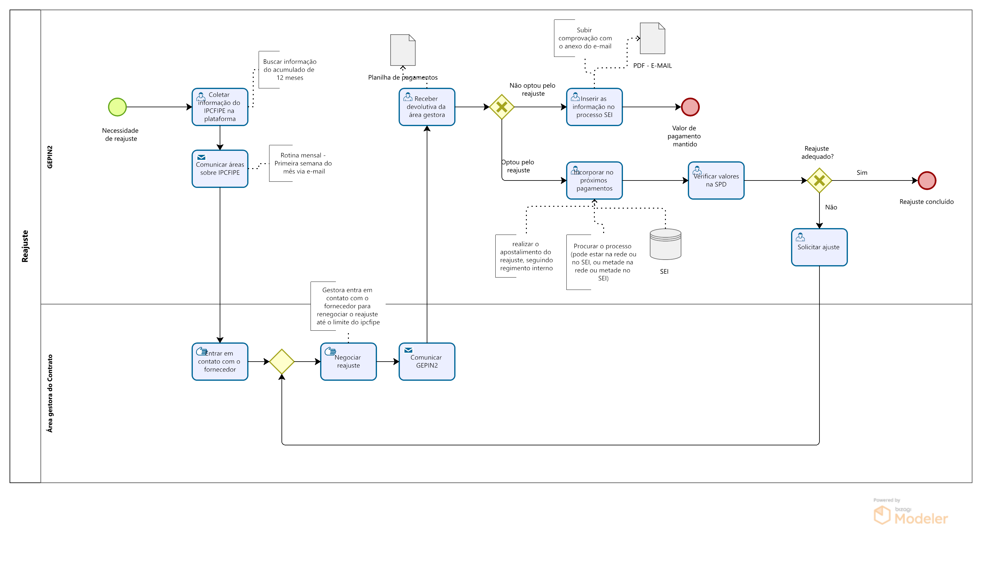

Controle de Histórico de Revisões
Revisão | Relato | Revisor | Aprovador | Data
0 | Documento elaborado com base na validação do fluxo do processo pelo gestor | Wagner Silva - G4F | Cibele Maiellaro | 28/01/2025

